「中醫腦血管疾病及顱腦損傷照護資料登錄作業」操作說明

登入入口網頁

本作業限使用「憑證登入」，尚未備妥「憑證登入」及健保讀卡機安裝之醫事服務機構請先參閱健保資訊網服務系統（VPN）首頁左上方之「新手上路」(如圖貳-1-1及圖貳-2-2)，完成電腦作業環境設定及健保讀卡機安裝及機構管理者、使用者、健保服務申請及使用者授權管理等「憑證登入」相關前置作業。
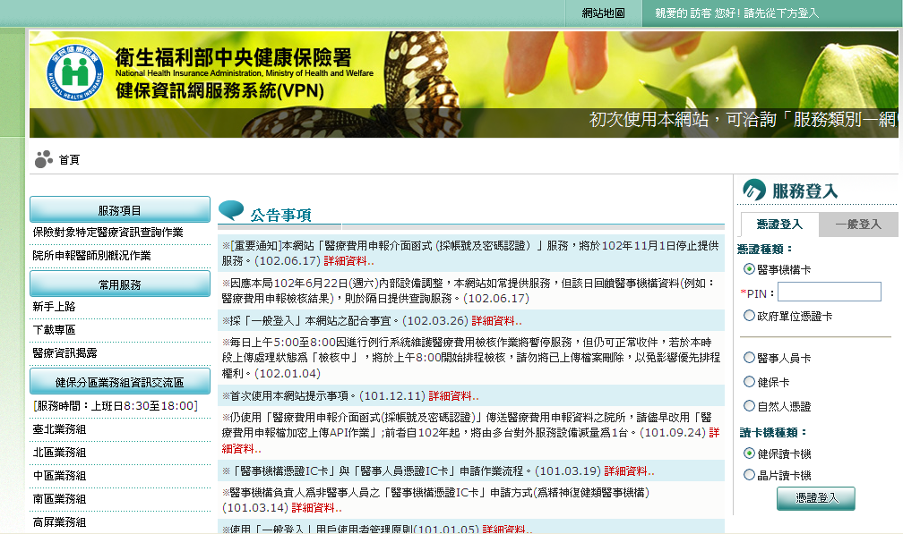
圖貳-3-1健保資訊網服務系統（VPN）首頁
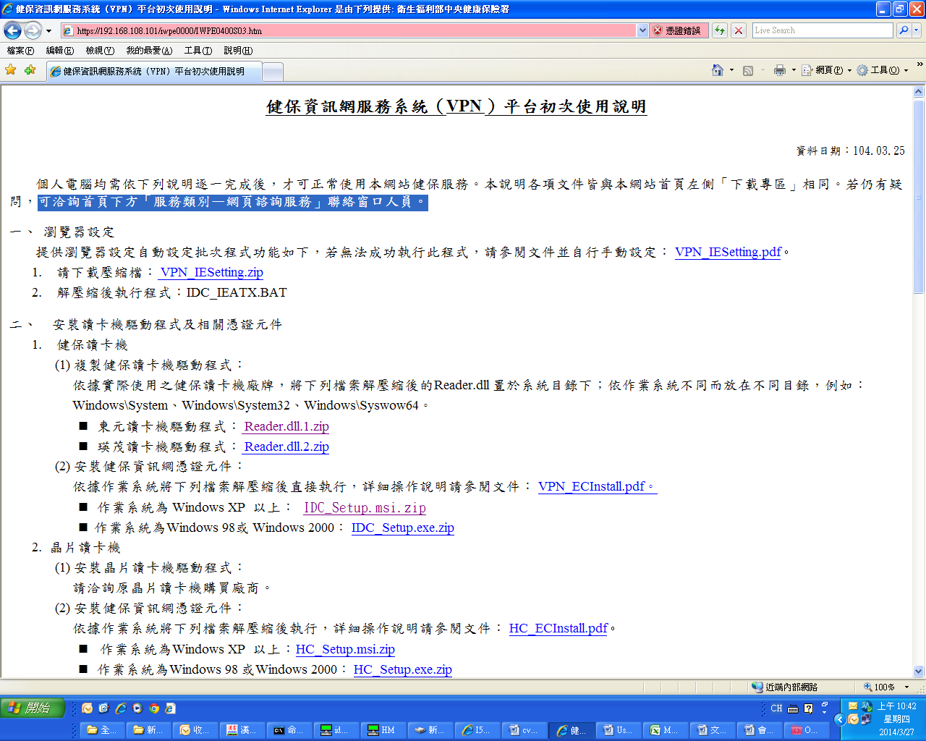
圖貳-4-2 新手上路部份內容
二、登入照護系統：

完成「憑證登入」相關前置作業及健保讀卡機安裝後，使用者以「憑證登入」進入如下畫面，左邊「服務項目」將顯示該登入人員個人所屬權限的作業清單。
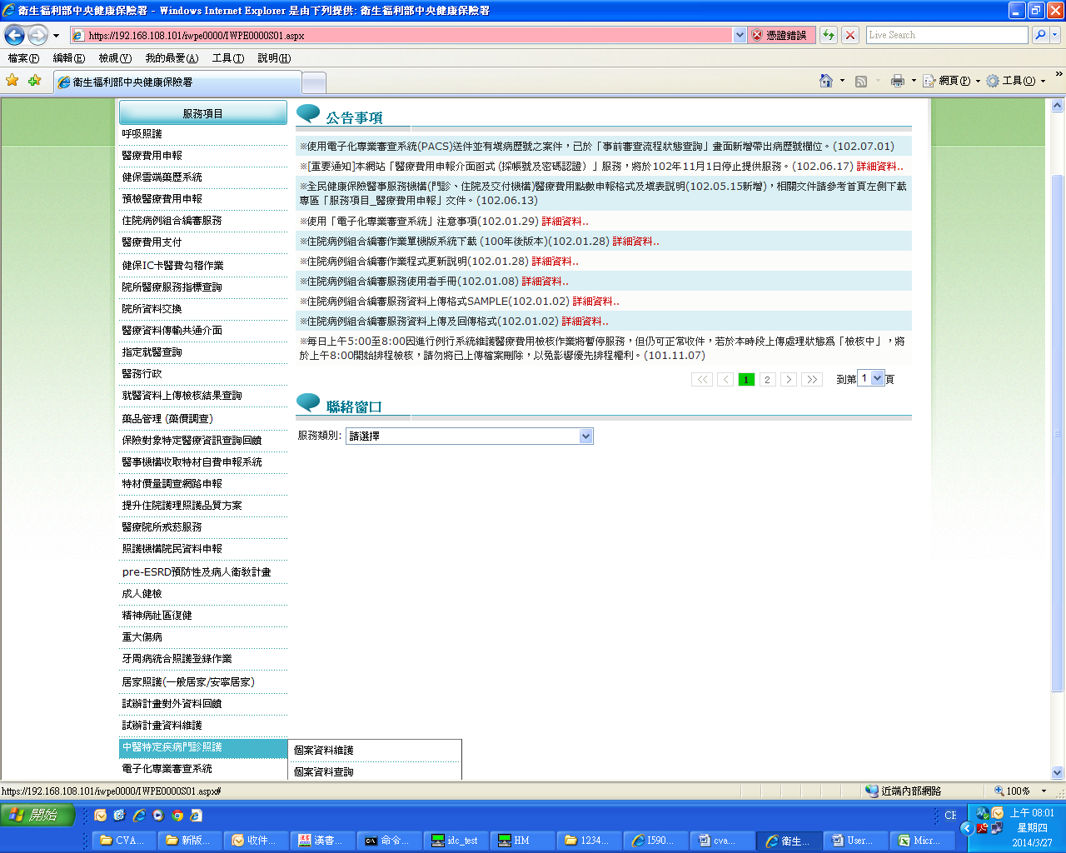
圖貳-5健保資訊網服務系統（VPN）我的首頁

從我的首頁之「服務項目」的作業選單中直接點選-「中醫特定疾病門診照護」（如圖貳-2）；當游標移至「中醫特定疾病門診照護」的作業時，會將屬於此業務的相關作業向右展開。
- 院所欲新增個案資料、異動個案資料（巴氏量表補登）、結案作業，請點選「個案資料維護」，特定疾病別選擇「03-腦血管疾病及顱腦損傷」（如圖貳-3-1）進行資料維護作業。
- 欲查詢本院所收載相關個案資料明細，請點選「個案資料查詢」，特定疾病別選擇「03-腦血管疾病及顱腦損傷」（如圖貳-3-2）進行資料查詢作業。

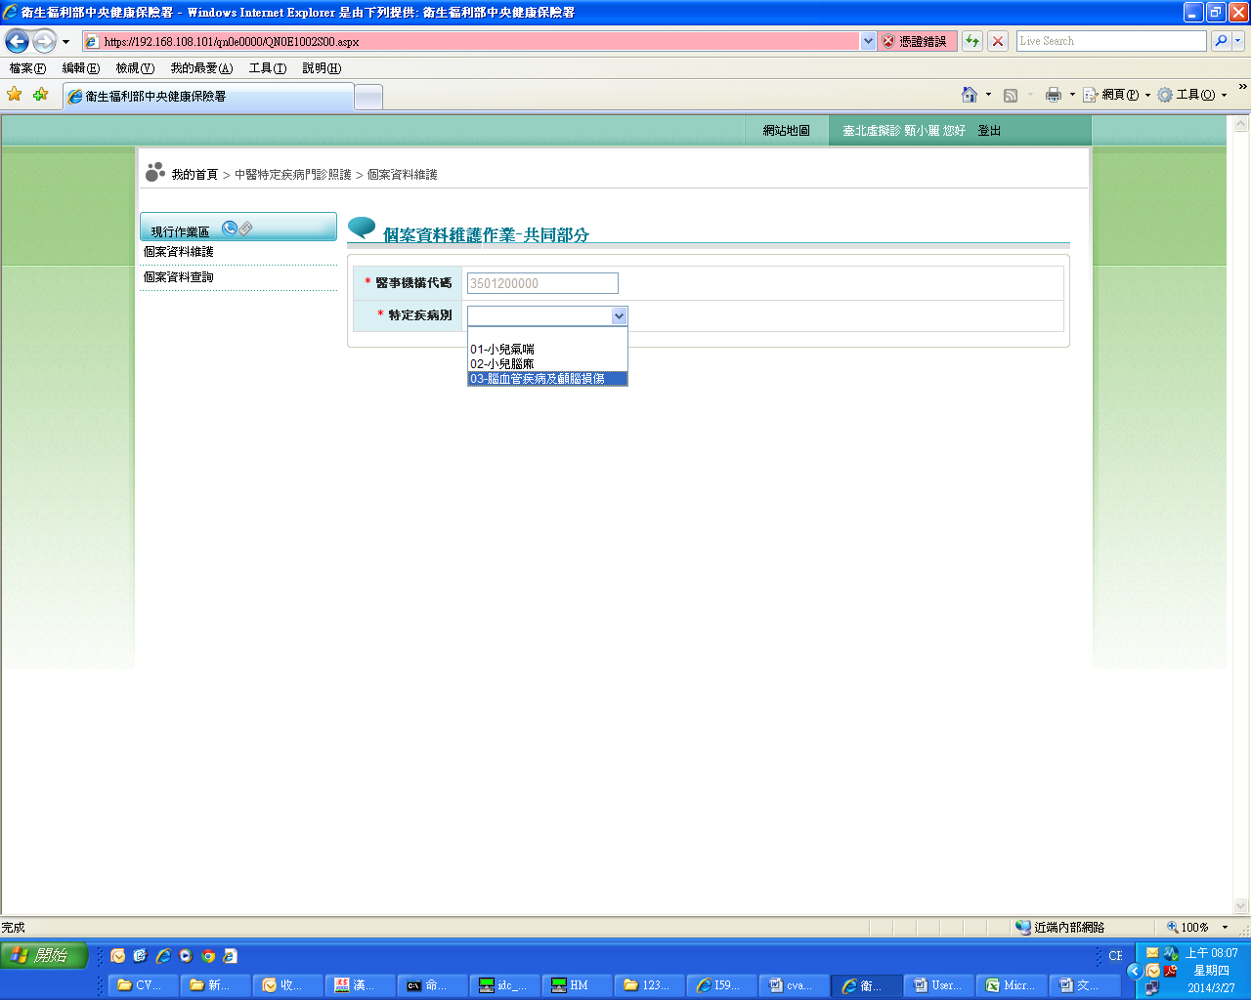

圖貳-3-1個案資料維護畫面

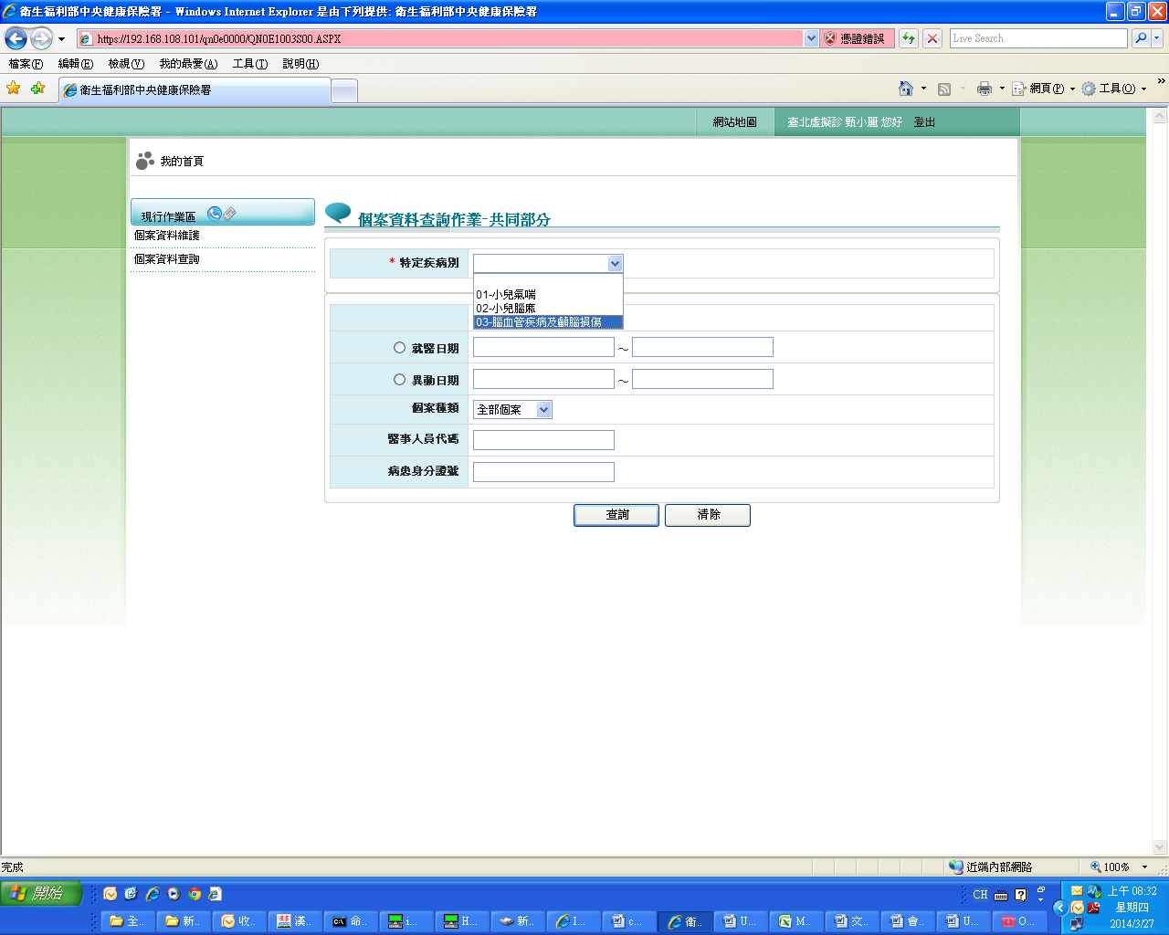
圖貳-3-2個案資料查詢畫面

三、「中醫腦血管疾病及顱腦損傷照護資料作業」個案資料維護作業說明
從左選單點選「中醫特定疾病門診照護」-「個案資料維護」-特定疾病別選擇「03-腦血管疾病及顱腦損傷」即可進入如下畫面進行資料維護作業。：
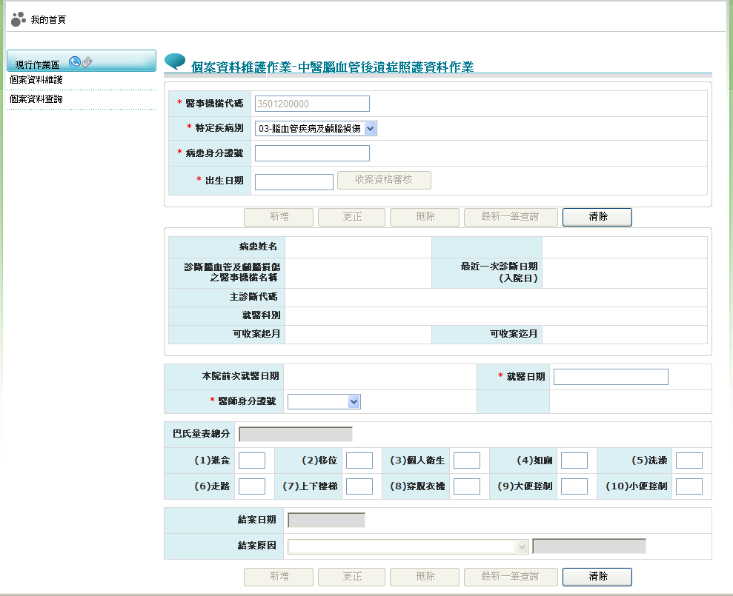

(一)操作說明
- 新增個案資料
首次登錄病患資料時，依序輸入「病患身分證號」、「出生日期」後，系統即自動檢核該個案最近二年內是否曾被診斷『腦血管及顱腦損傷』疾病之符合收案條件申報資料，若符合收案條件且他院並未收案，並按下『收案資格審核鈕』(如圖參)後，系統便設為新增就醫資料模式，此時請輸入「就醫日期」、「醫師身分證號」、「巴氏量表」等相關必填欄位後，即可執行進行『新增』。
註1：首次新增收案後，每隔三個月才進行複評並必需填報巴氏量表。
例：個案103/01/01收案，日後103/04,103/07,103/10 才可登錄VPN資料
註2：首次收案及每隔三個月均需填報巴氏量表(可先行登錄就醫資料，於可補登寬限期內再補登巴氏量表)；所有就醫資料可補登之寬限期為：就醫日當月之次次月底(如：1月就醫資料於3/31前可填報)
註3：使用病患健保卡及健保卡讀卡機的時機：僅限於新收案件及該病患於同院所結案後之首次收案（新增複評個案資料、異動個案資料及結案作業則無需使用）
註4:「巴氏量表」需填至細項(只要有一項未填，則不可新增成功)。
巴氏量表細項分數上限，而無分數下限限制。
『個人衛生』評估最高分限制為"5"分
『洗澡』評估最高分限制為"5"分
『進食』評估最高分限制為"10"分
『如廁』評估最高分限制為"10"分
『上下樓梯』評估最高分限制為"10"分
『穿脫衣襪』評估最高分限制為"10"分
『大便控制』評估最高分限制為"10"分
『小便控制』評估最高分限制為"10"分
『移位』評估最高分限制為"15"分
『走路』評估最高分限制為"15"分
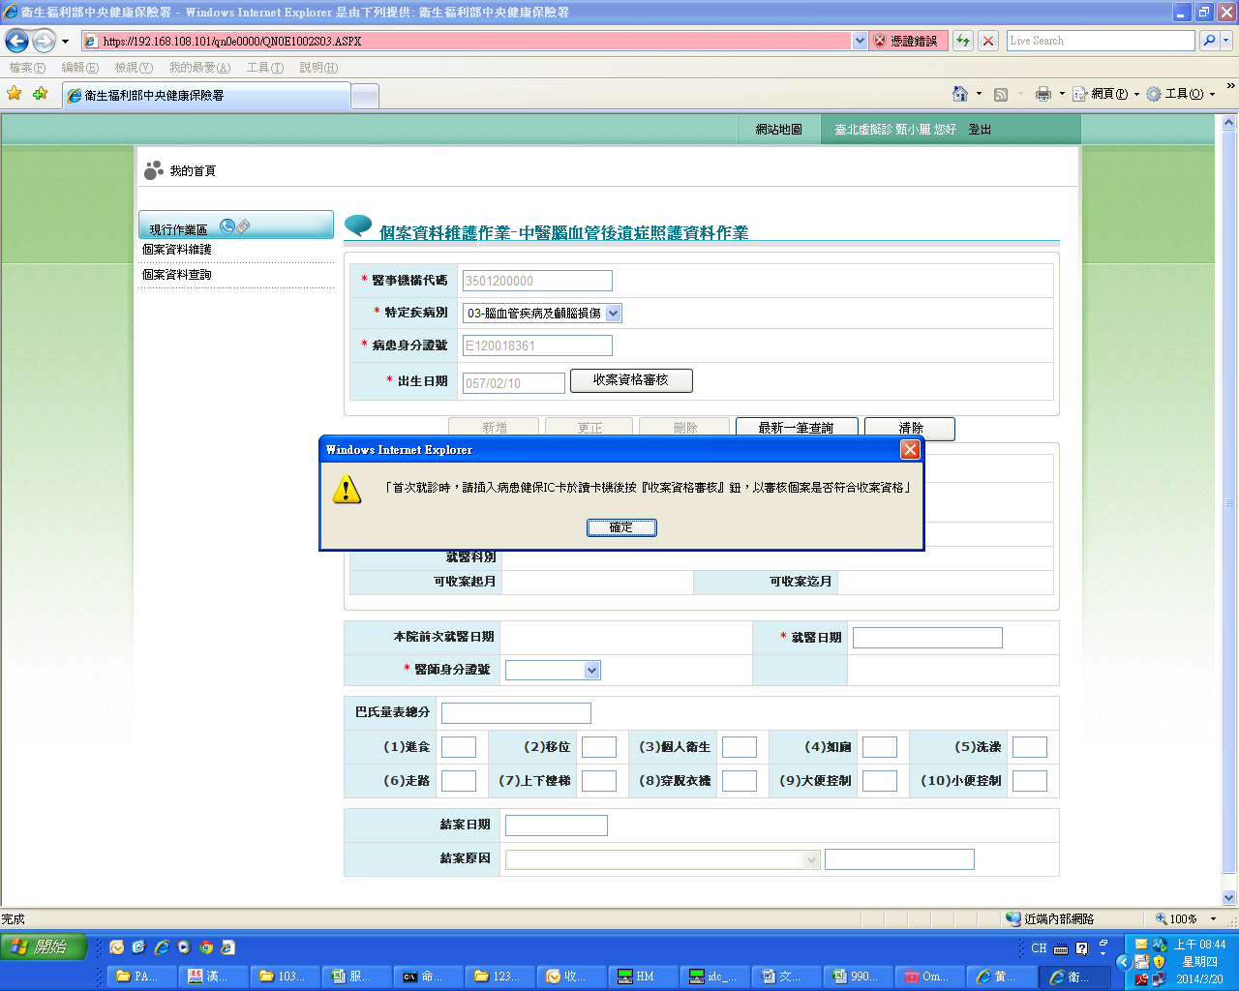

圖參
- 異動個案資料
若擬異動個案資料，於輸入「病患身分證號」、「出生日期」後，按『最新一筆查詢』，系統即帶出此個案於本院之最後一筆就醫資料（如圖肆），此時可針對個案最後一筆就醫資料修改(惟就醫日期不能更正)，修改後按『更正』或『刪除』，則完成資料異動。

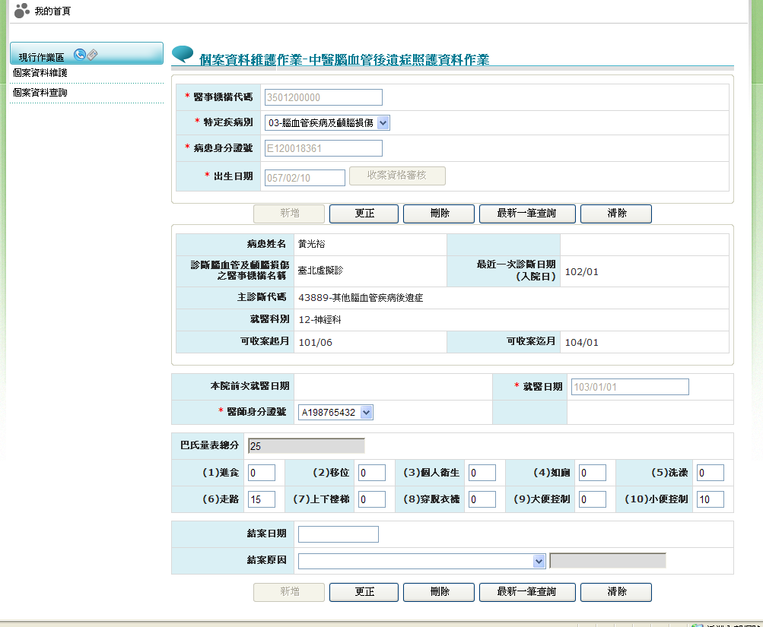
圖肆

- 結案作業
若擬針對個案進行「結案」，則以『最新一筆查詢』查出個案於本院之最後一筆就醫資料後，於「結案資料」段輸入結案日及結案原因後按『更正』（如圖伍），則完成個案結作業，惟「已結案」之個案依規定則不得再進行任何照護資料維護。
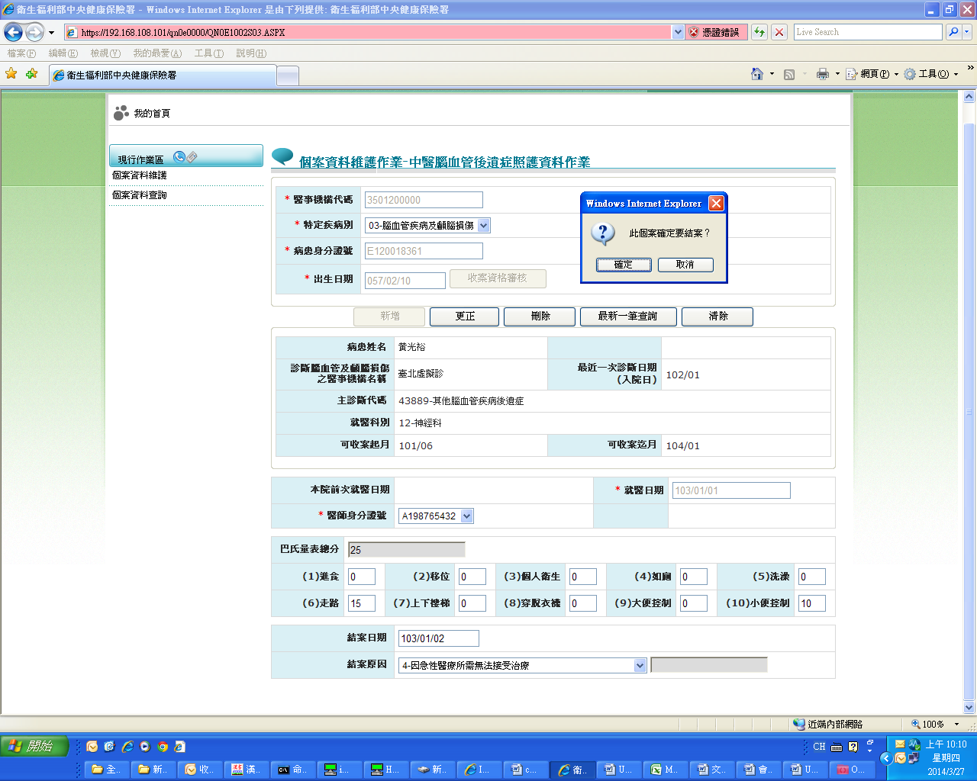
圖伍

四、「中醫腦血管疾病及顱腦損傷照護資料作業」個案資料查詢作業說明
本功能提供院所依「就醫日期」或「異動日期」查詢一段區間個案之照護資訊。
